КАК Я НА ПРАКТИКЕ ИЗУЧАЛА ТУРЕЦКИЙ ЯЗЫК

Мы рождены, чтоб сказку сделать былью!....
или превратить «Утопию» в реальность «де люкс» 
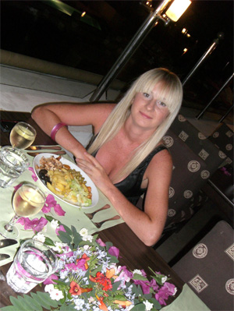
История, которую я хочу вам рассказать, началась еще до моего рождения. Мой папа работал в Турции в Искендеруне на строительстве металлургического комбината инженером. Мои родители настолько полюбили эту страну, что вернувшись в Москву, и произведя на свет меня, они захотели частичку Турции привнести в свою жизнь. Итак, меня назвали Дэниз (море)…. М-да… для России странное имя, в ЗАГСе сказали, такого имени нет , родители не стали настаивать на своем, одумались. Я стала Ольгой.
С тех пор мы не были в Турции, но родители мне в детстве читали сказки «1001 ночь». Я была очарована красотой и тайнами востока и была абсолютно уверена, что все истории случились именно в Турции…
Годы шли, мой интерес к стране рос,.. сначала я просто читала книги о Турции, потом начала изучать турецкий самостоятельно,… потом поняла: пришло время поехать и увидеть все своими глазами. Но чисто туристическая Турция меня мало интересовала, я хотела узнать страну «изнутри». Подготовка к путешествию заняла довольно много времени. В интернете я уже давно познакомилась с молодыми людьми и девушками из Турции, они мне рассказали, что действительно интересно посмотреть, где можно остановиться и как путешествовать, на чем можно сэкономить, чтобы поездка была максимально интересной и как-то вписалась в мои финансы…
Я тщательно разработала план путешествия, выбрав «штабом» моего пребывания маленький и недорогой городской отель в Кемере. Я знала, что не буду проводить в нем много времени. Я планировала побывать в Памуккале, съездить в Демре увидеть место, где жил Святой Николай (он же Санта-Клаус) – покровитель мореплавателей и детей, мечтала побродить по скалам и пещерным городам Кападоккии (увы,…не получилось), посмотреть водопады в Анталии, прокатиться по берегу до Бодрума, где в это время отдыхала моя подруга, съездить в турецкую деревню. (Не много ли?) И очень важной составляющей моей поездки было познакомиться лично с моими новыми турецкими друзьями, походить с ними по дискотекам… Вот только Стамбул я оставила на другой раз. И через несколько месяцев я его увидела!!!!!!!!!!!!!!!!! Но это уже другая история…


Итак, путешествие началось из аэропорта «Шереметьево-2». Забежав перед полетом в туалет, на дверке кабинки я увидела:
Хмммм… Вообще-то в мои планы это точно не входило, хотя я много слышала, что в Турции проходу не дают блондинкам… Но за совет спасибо! 

После московской прохлады Анталья обдала меня раскаленным потоком воздуха… Меня встретил в аэропорту Юмит (забавно: Ümit – Надежда - в Турции мужское имя) и отвез в гостиницу. Юмит немного говорит по-русски, он работает в агентстве по недвижимости, и русские его частые клиенты.
Дальше я не буду описывать подробно всю мою поездку. Заранее могу сказать, что она превзошла все самые смелые мои ожидания!
Уже наверняка многие описали несравненные красоты и причуды Памуккале, да и в Демре многие были, про Стамбул (любовь моя!!!!) наверное, уже поэмы сложили… Я же хочу рассказать о моей Турции… только моей…
Ребята, с которыми я познакомилась, были в основном из Антальи. Со всеми встретиться не получилось. Жаль. И у меня было не очень много времени, и они работали. Но те, с кем я познакомилась, меня просто очаровали. Восточное гостеприимство, душевность, открытость, радость общения много стоят! Мы оказались очень похожи. Может быть потому, что обе наши страны находятся сразу на двух континентах? К тому же они очень помогли мне в изучении турецкого языка, особенно, Нурай. Какой терпеливой и мудрой учительницей она оказалась! Хотя она не учительница, а медсестра в больнице.
Но конечно, бывали случаи, когда я оставалась одна, и сразу чувствовала на себе пристальный взгляд, потом приглашение познакомиться... да… белые волосы – страшная сила! Я тут же говорила подготовленную фразу «ben evliyim» (я замужем), на что мне отвечали «еееее????» - «ну и что???». Что-то не срабатывало. Я стала думать дальше и решила попробовать фразу: «benim eşim Türk» (мой муж турок). Есть! Действует на 100%. С почтением и явно одобряя мой правильный (и единственно возможный) выбор, удалялись.
Кстати, наверное, всем известно, турки редкостные фанаты футбола. Однажды я на дискотеку надела ярко-красное платье. Эртан (очень веселый парень, вечный тусовщик), только меня увидел, сразу показал на меня рукой, засмеялся и закричал: «Галатасарай!». Я достаточно уже была «подкована» в таких вопросах, знала, что это одна из ведущих футбольных команд. Но я-то тут при чем???????? Потом он объяснил, что цвета этой команды красный и желтый (kırmızı-sarı). Все равно не поняла. Ну платье красное, а желтого нет… и тут мне Юмит объяснил, что блондинка по-турецки «sarışın» или проще «sarı» - желтая! Смеялась до слез!
Несмотря на то, что я немножко говорила по-турецки, объяснялись мы часто на английском или, как турки говорят «Tarzanca», то есть на языке Тарзана: 10 слов по-турецки, 20 по-английски, все остальное передавали языком жестов и мимики. Но понимали друг друга отлично!
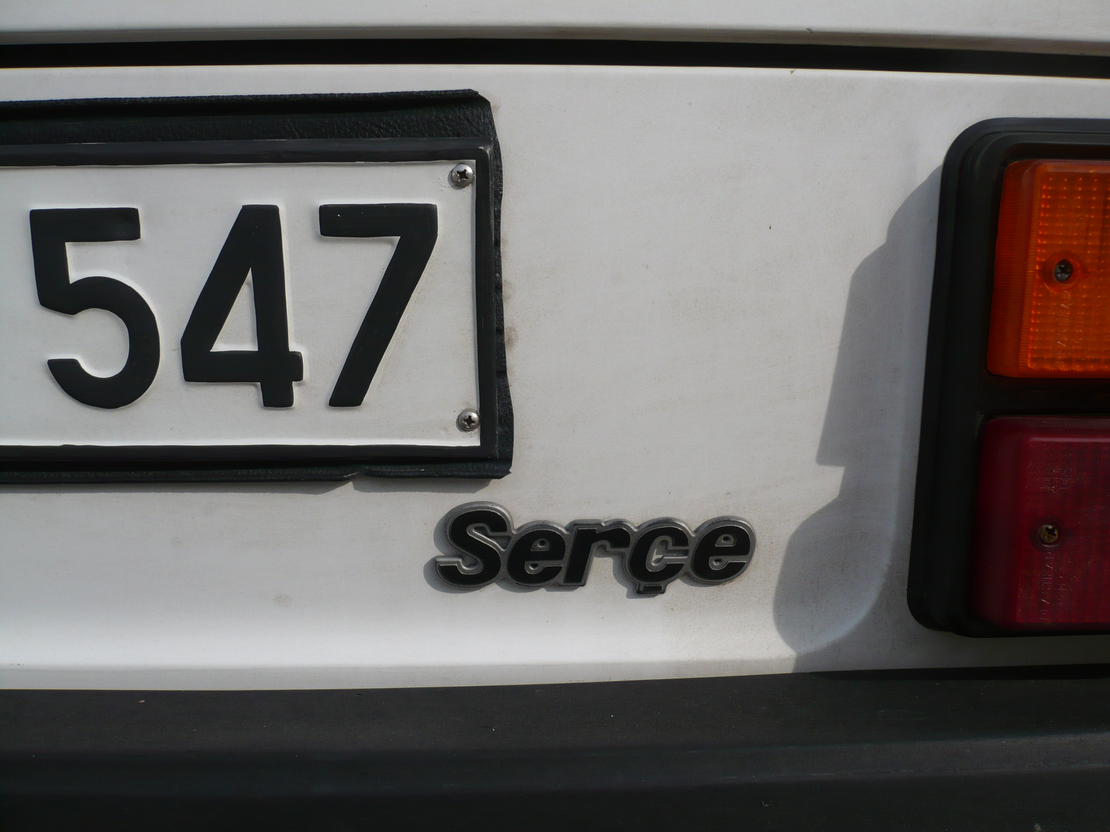
Еще до отъезда подружка мне дала телефон одной своей приятельницы. Зовут ее Алекс. Она меня забрала из гостиницы на старенькой полуживой машине, которую она давно выменяла на мотор от лодки.  Такие машины у нас называются «копейка», в Турции «Serçe» - «воробей». Кстати, рассматривая продукцию турецкого автопрома, можно стать орнитологом-переводчиком. Многие машины имеют названия птиц  (так и не выяснила, почему). …
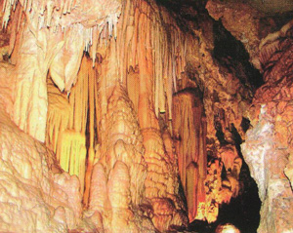
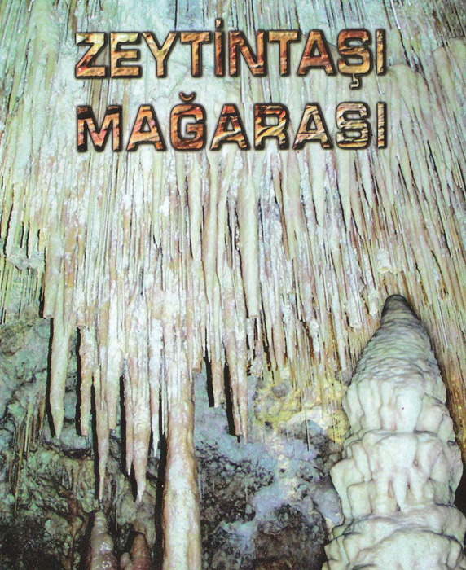
Интересно то, что Алекс живет в деревне около пещеры «Zeytintaşı». Она сейчас строит рядышком кафе для туристов, которых собирается привлечь красотами пещеры. Пока там безлюдно. Сторож открыл пещеру специально для нас. Такой красоты я в жизни не видела! В зале «спагетти» (на фото слева) - с потолка свисают «макароны» длинные и очень тонкие – много-много!

.

Рядом зал «занавесок» (фото справа), в котором известняк напоминает присобранные занавески – только раздвинь – и откроется новый зал. Фотографировать там запрещено (фото пришлось сканировать). Зато хранитель пещеры разрешил умыться водой, стекающей с потолка, предупредив, однако, что сталагмит недополучит свои микроны, чтобы немного подрасти.
Глубина пещеры 14 метров, длина около 140, в ней 2 этажа. Найдена она была случайно лет 10 тому назад, когда строили галерею для каменного карьера. Пещера уникальна по своей экологической и природной красоте. В пещере нет пыли, дышится там необыкновенно легко. А уж про эмоции я молчу! Восторг!
После пещеры Алекс повезла меня в гости (а у меня бутылочка шампанского была припасена для этого случая). Она строит свой дом (не сама строит – строят по ее просьбе – в турецком даже разные глаголы употребляются) около пещеры. А пока дом не готов, она живет в деревенском доме и ведет деревенский образ жизни. На столе тут же появились засоленные ею маслины, сарма в виноградных листьях, овощи, много зелени – я бы сказала, «травЫ» , которую я пробовала впервые,… а также персики из своего сада, виноград, соседка зашла, свежеиспеченного хлеба принесла.
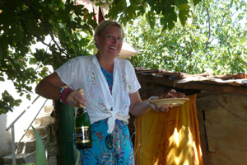
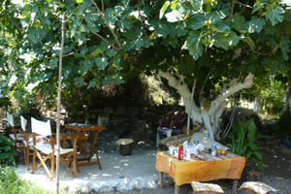

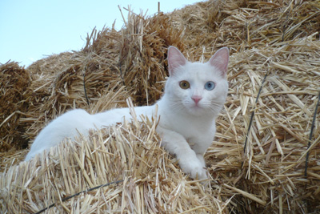

Стол накрыли в саду, под чинарой, а рядом со столом крутилась Ванская кошечка, еще котенок. Эти кошки белые , глаза разноцветные (на фото видно), а на лапках у них перепоночки, чтобы плавать! Ну где еще такую красоту можно увидеть!
Кстати, в Турции кошку подзывают не «кис-кис», а «пс-пс»!
P.S. когда зовете турецкую кошку, следите, чтобы рядом не было русских деток!
Утром мы пошли прогуляться по окрестностям, искупаться в водопаде, собрать травы, которые в сухом виде употребляются как приправы. Алекс рассказала, в какую еду и как эти травы надо употреблять. А теперь мои друзья, собираясь ко мне в гости, всегда напоминают мне, чтобы приготовила что-нибудь турецкое. Здесь, наверное, уместно просто фотозарисовки нашей прогулки показать:
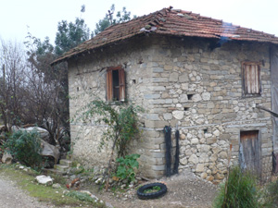
деревенский дом, кажется,
там никто не живет

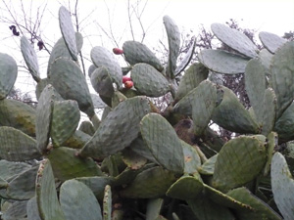

Кактусы, оччччень колючие,
а плоды у них съедобны

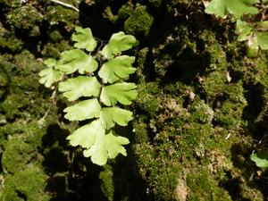
Папоротник в большом количестве растет у воды

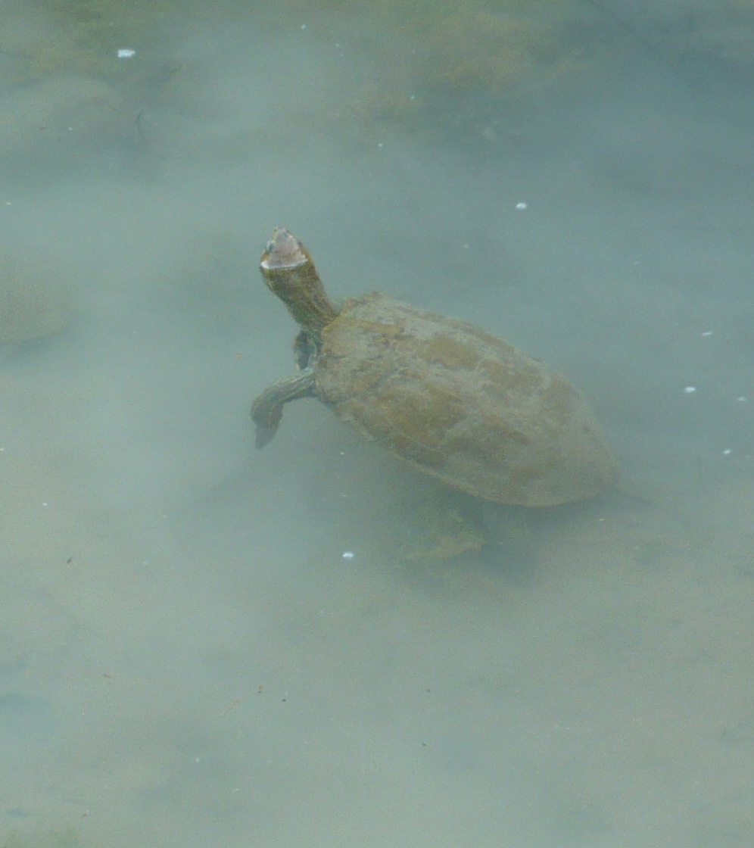

Черепаха Тортилла

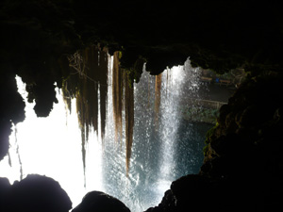
На обратном пути мы заехали на водопад «Дюден». Еще издалека слышен его мощный рев. Вода срывается почти с 50-метровой высоты. Сначала мы подошли к водопаду с его внутренней стороны. В горе есть природная пещера, весьма мокрая – вода просачивается и течет отовсюду. Оттуда очень хорошо видны и потоки воды, и корни деревьев, свисающие вниз. По всей видимости, они берут влагу сразу из водопада. В своде зала отверстие, через которое видно небо, а под ним интересное природное образование. Такое ощущение, что расплавленный метеорит влетел через это отверстие, ударился о пол и, расплескавшись в разные стороны, замер.
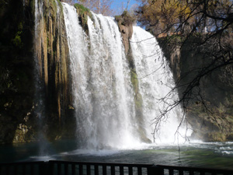
Спустившись вниз, мы долго наслаждались величием и силой водяной массы, падающей со скалы. День был очень жаркий, и большое количество зелени и прохлада от водопада были очень кстати. А немного сбоку утки чистили свои и без того белоснежные перышки…
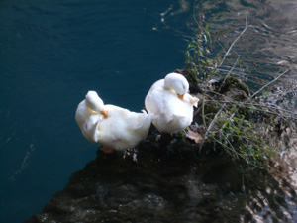

Про Памуккале рассказано уже много. Я хочу показать, как увидела его я:
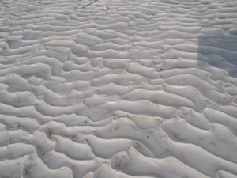
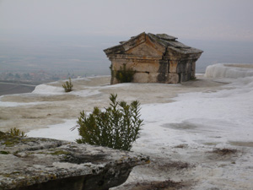
Две недели пролетели незаметно. Автобусы, переезды, новые места, впечатления, море, пляжи, новые люди, друзья, улыбки, разговоры, новые запахи, ощущения, дискотеки, музыка, песни… Все новое, но все уже мое, родное, близкое!
Когда-то все заканчивается. Вот и моя поездка подошла к концу. Грустно было прощаться с друзьями, с теперь уже любимой моей Турцией, с морем. Но не навсегда. Я бросила монетку в море, чтобы вернуться. И вернусь. Обязательно вернусь! Но необходимо добавить «İnşallah!»

Приехав домой, я стала подводить итоги. И вот, что у меня получилось:

Билеты | 8956 рублей 47 коп
Гостиница | 296 евро 35 центов
Питание и проезд | 301 новая турецкая лира 02 куруша
Горячее солнце | бесплатно
Лазурное море | бесплатно
Великолепное настроение | бесплатно
Удовольствие от общения | бесплатно
Незабываемые впечатления | бесплатно
Состояние радости и счастья | бесплатно
 ВЛЮБИТЬСЯ В ТУРЦИЮ! | БЕСЦЕННО!

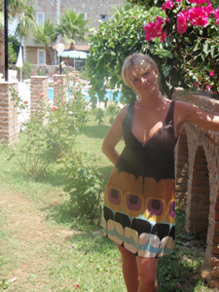
Искренне Ваша, Ольга

